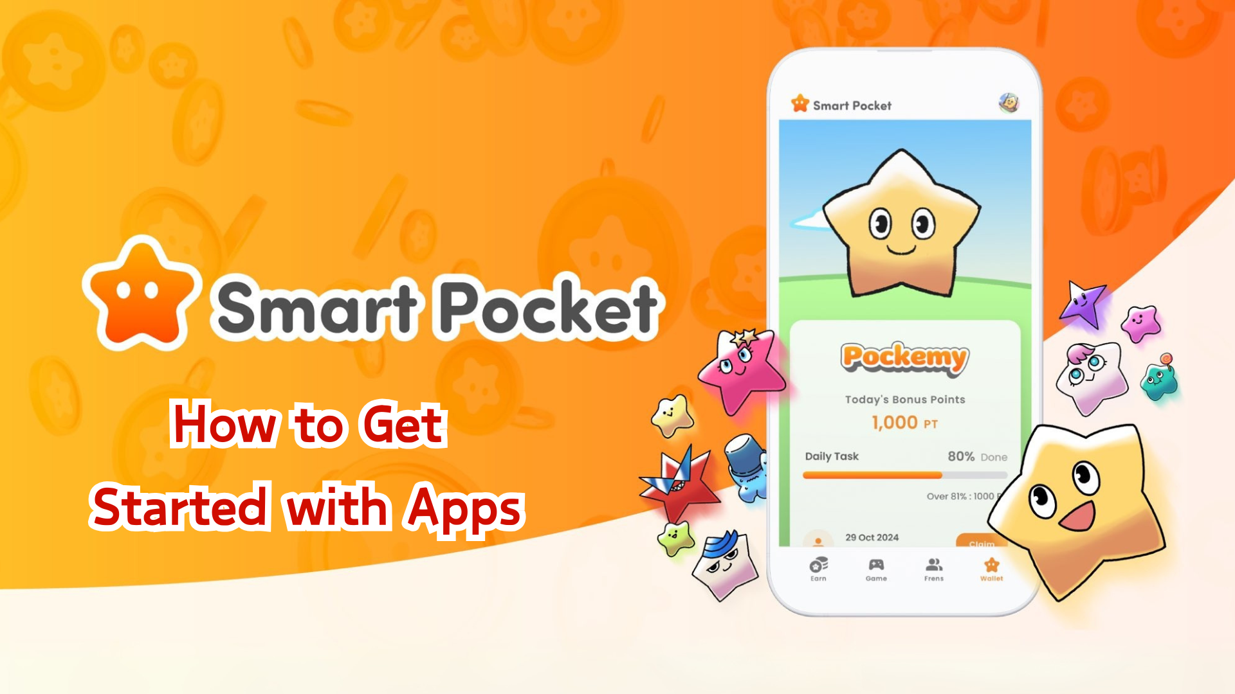

Guide Complet pour l'Application Smart Pocket
Bonjour à tous !
Nous sommes ravis d'annoncer la sortie tant attendue de l'application Smart Pocket (incluant l'application Smart Pocket Mini, Metamask et l'intégration des comptes Google). Dans ce guide, nous vous expliquerons en détail comment commencer à utiliser l'application.
Après son lancement, l'application Smart Pocket Mini a rapidement gagné en popularité, entraînant une surcharge du serveur et des interruptions temporaires. Cela témoigne de l'engouement autour de cette plateforme innovante !

Avant de Commencer
Smart Pocket est une plateforme où les utilisateurs peuvent profiter de contenus numériques tout en gagnant des points et des tokens. La nouvelle application Smart Pocket Mini a été spécialement conçue pour les nouveaux utilisateurs, notamment ceux qui utilisent Telegram.
En plus de se connecter via l'application Smart Pocket Mini, les utilisateurs peuvent également se connecter en utilisant un portefeuille Metamask ou un compte Google.

Étapes de Configuration

📱 Étape 1 : Lancement de l'Application et Connexion
- Connexion via l'application Smart Pocket Mini :
1. Accédez au site officiel (https://t.me/smapocke_bot).
2. Appuyez sur "START BOT."
3. Ouvrez Telegram.
4. Appuyez sur "Start" en bas à gauche de l'écran.
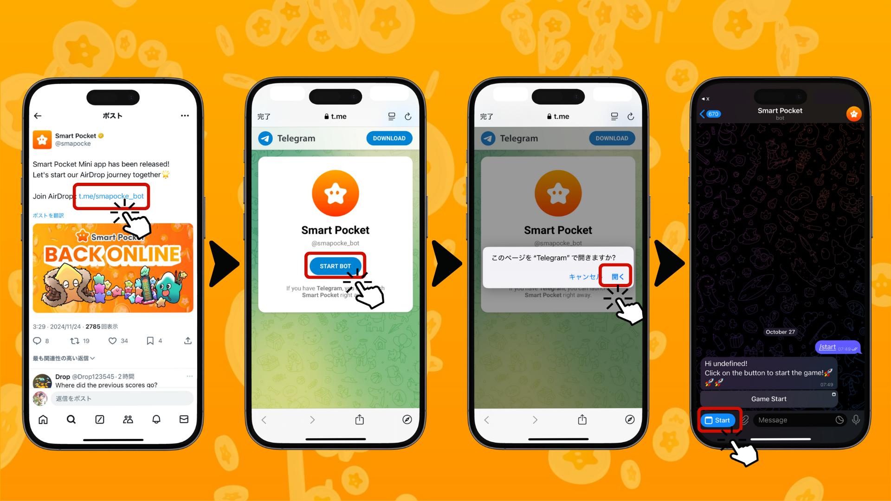
- Connexion via le portefeuille Metamask :
1. Ouvrez l'application Metamask et appuyez sur l'icône du navigateur.
2. Saisissez l'URL (http://www.smapocke.app/) dans la barre d'adresse.
3. Appuyez sur "Home" ou "Wallet" pour accéder à l'écran de connexion.
4. Appuyez sur l'icône Metamask pour vous connecter.
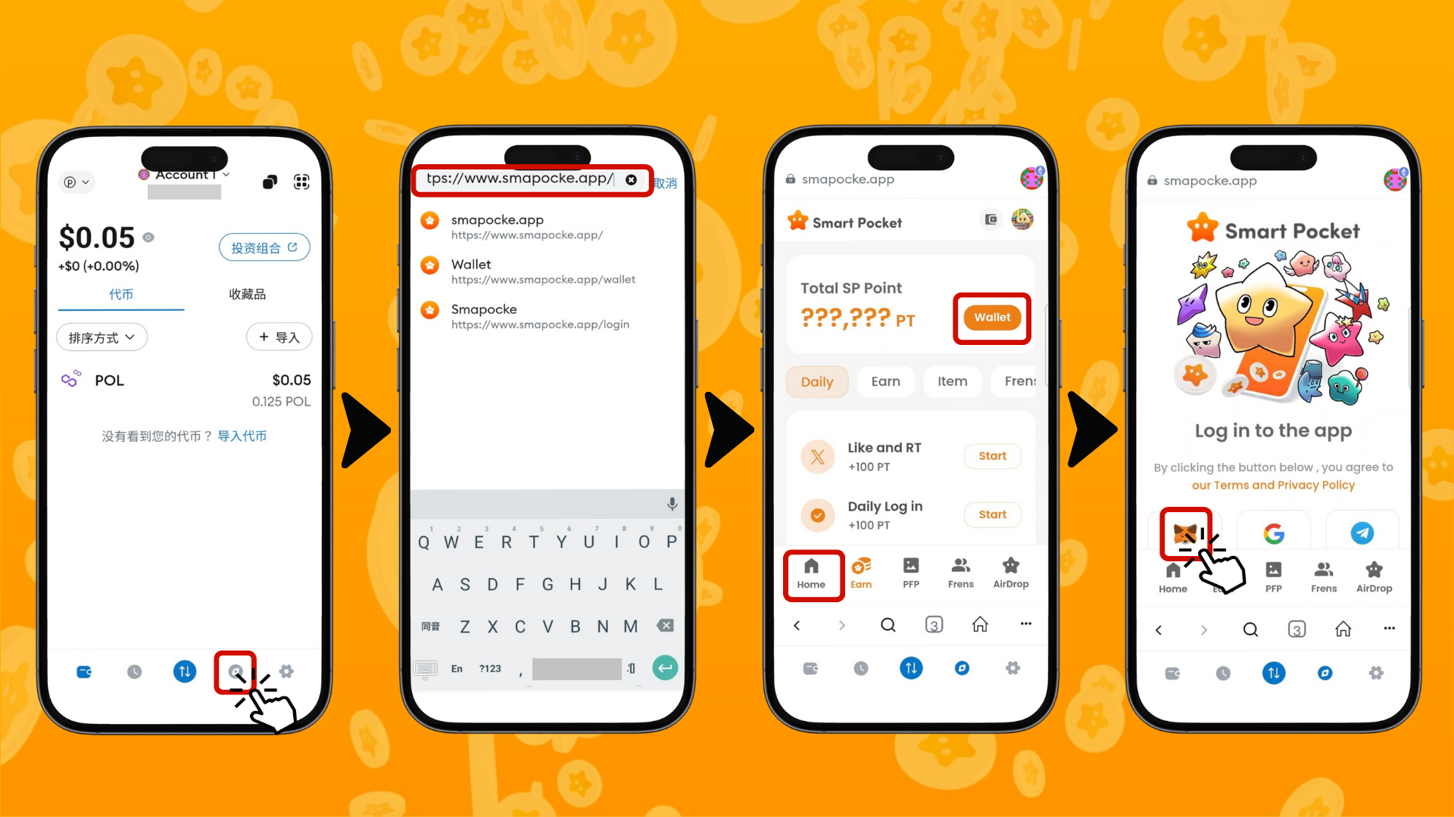
5. Cliquez sur "Connecter."
6. Si le réseau n'est pas configuré sur Polygon Amoy, cliquez sur "Changer de réseau." Si le réseau est déjà configuré, cette option ne s'affichera pas.
7. Dans la section de signature du message, cliquez sur "Signer."
8. Appuyez sur "Signer le portefeuille" ou attendez la fin de la connexion.
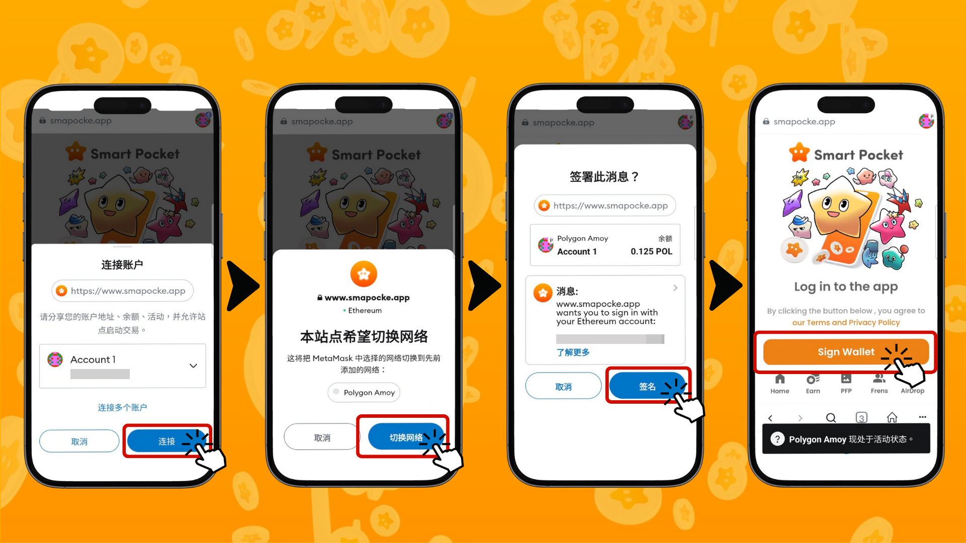
- Connexion via un compte Google :
1. Appuyez sur "Home" ou "Wallet" pour accéder à l'écran de connexion.
2. Appuyez sur l'icône Google pour vous connecter.
3. Sélectionnez votre compte Google.
4. Appuyez sur "Continuer" pour finaliser la connexion.
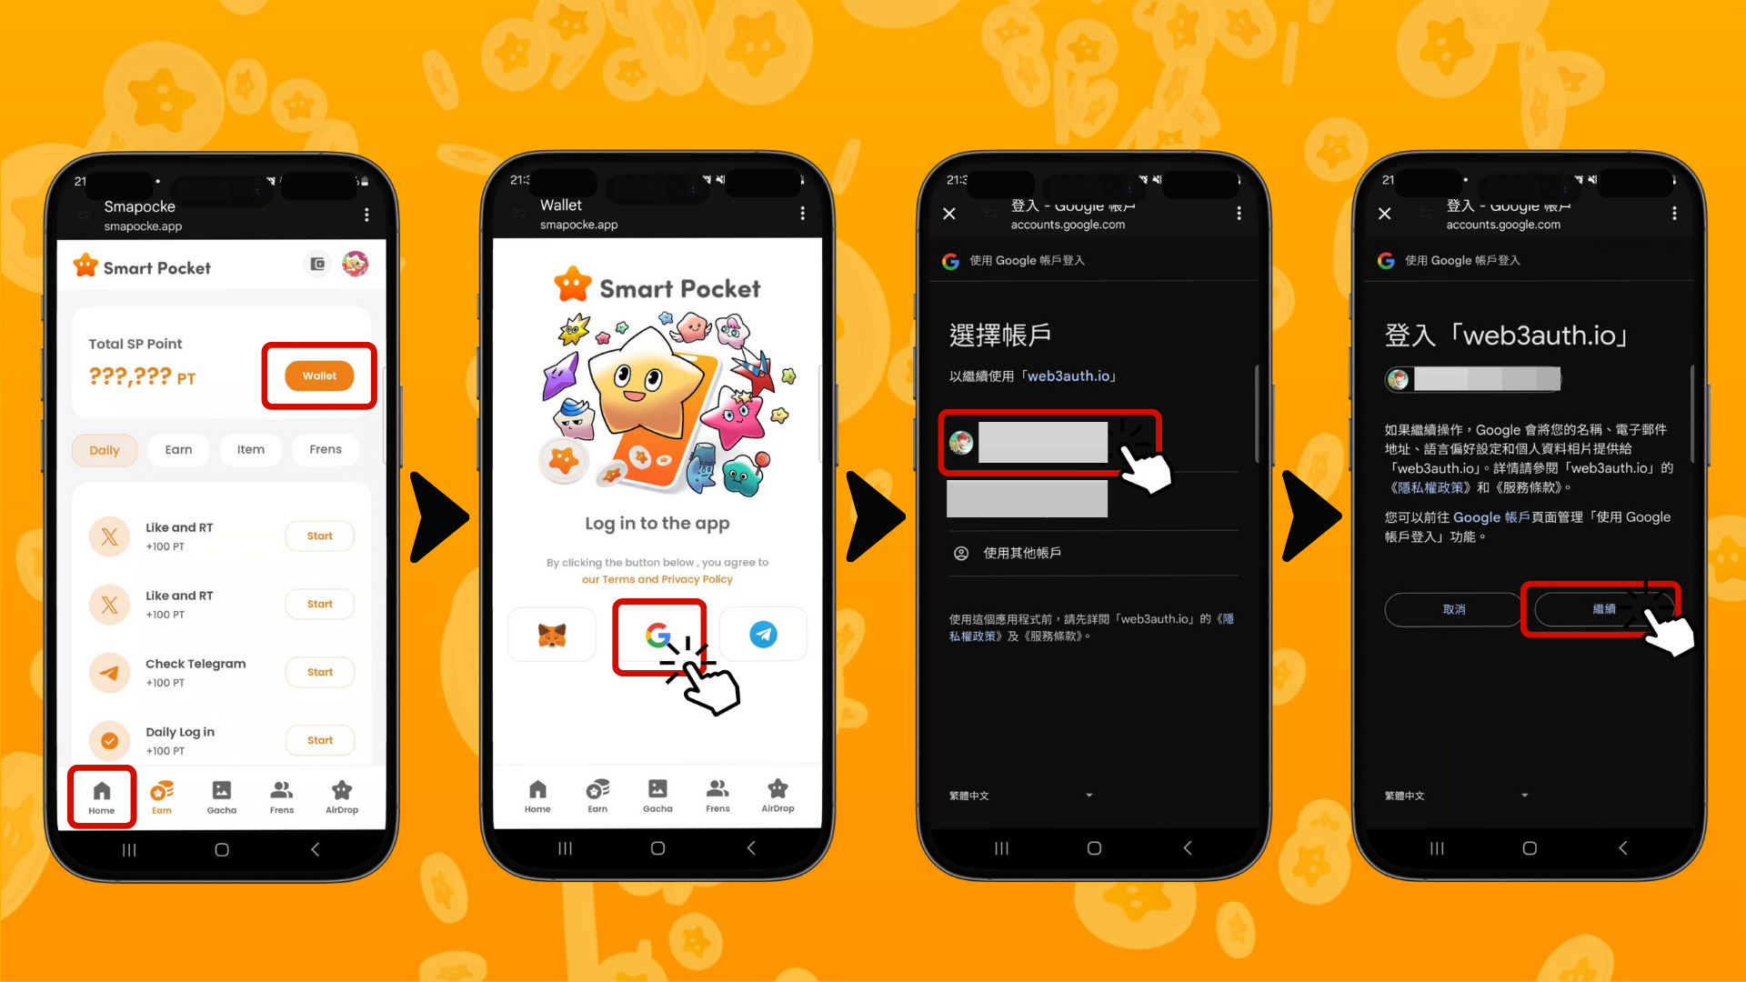

📱 Étape 2 : Saisie du Code d'Invitation
Si vous avez un code d'invitation : saisissez-le dans le champ correspondant et appuyez sur "Vérifier."
Si vous n'avez pas de code : appuyez sur "Passer."
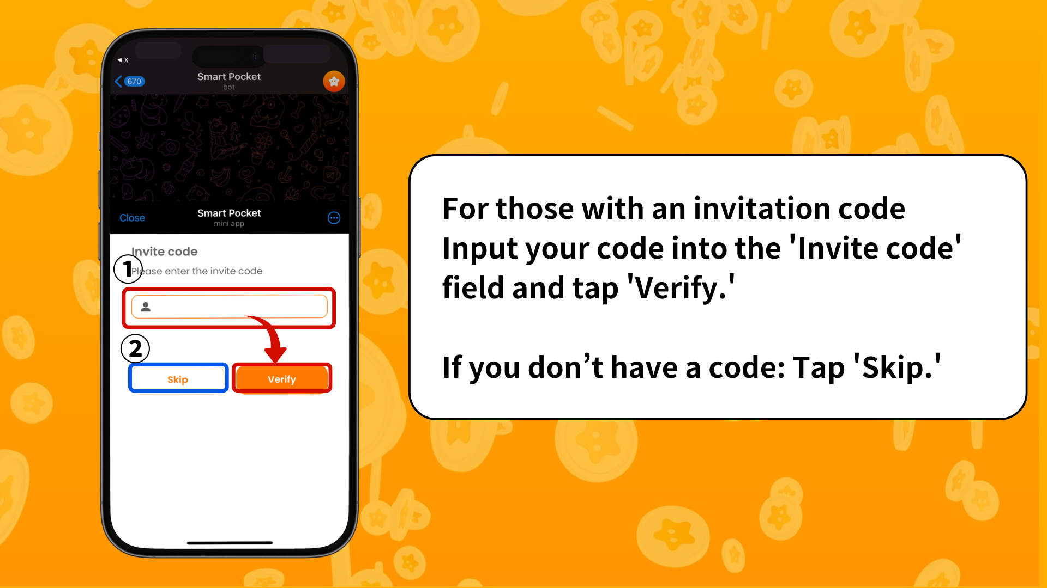

📱 Étape 3 : Paramétrage du Profil
Personnalisez votre profil selon vos préférences !
1. Appuyez sur l'icône Pokeme en haut à droite de l'écran.
2. Sélectionnez "Modifier."
3. Configurez votre photo de profil et votre nom d'affichage.
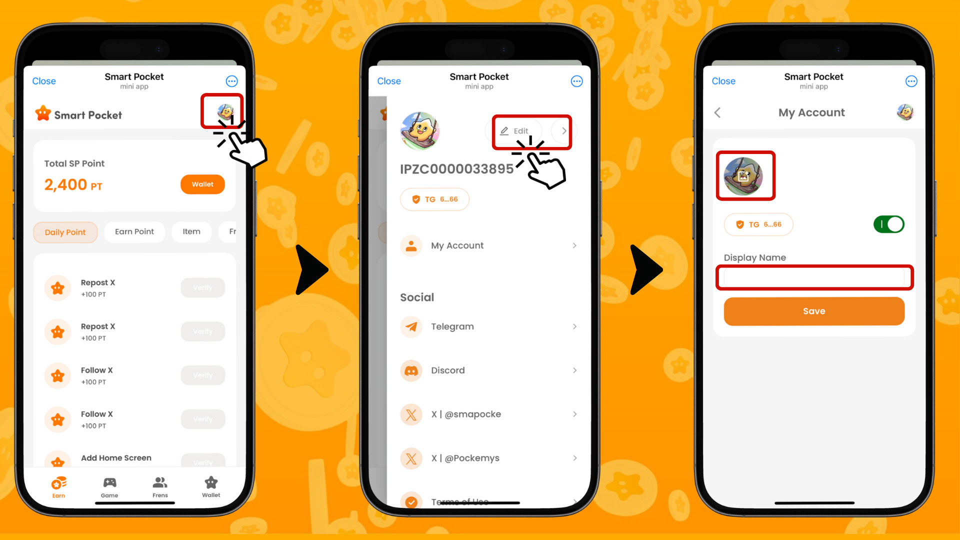

Fonctionnalités Supplémentaires
Dans l'écran de profil, vous pouvez également consulter les liens suivants :
- Telegram officiel
- Communauté
- Discord
- Compte officiel X
- Conditions d'utilisation
- Politique de confidentialité
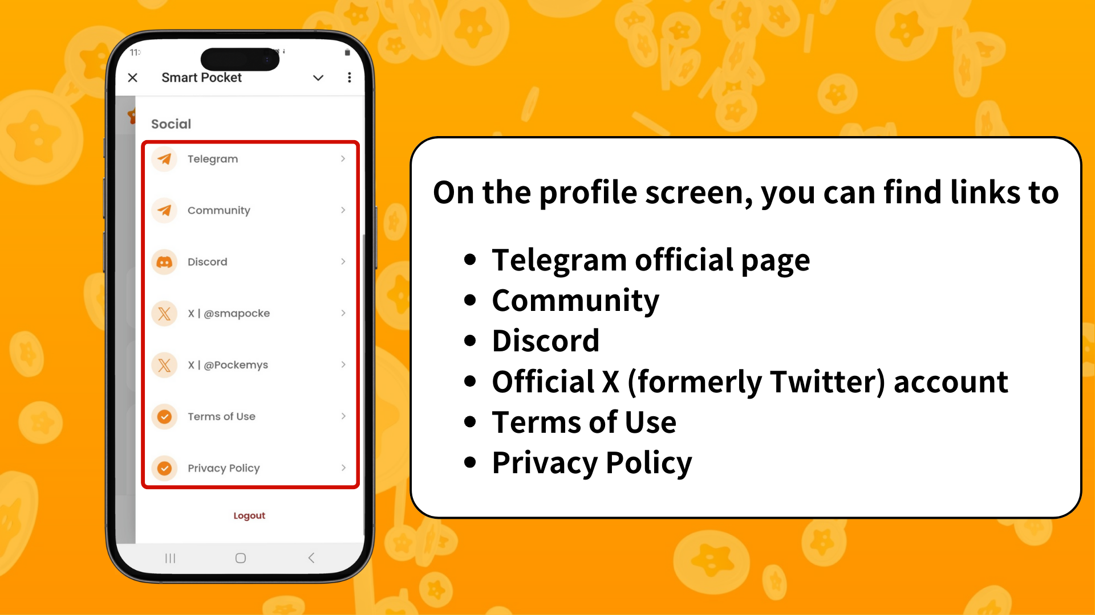

Pour les Nouveaux Utilisateurs de Smart Pocket

① Telegram
Si vous ne connaissez pas bien Telegram, ne vous inquiétez pas ! Nous avons préparé un guide de configuration détaillé pour vous.

② Metamask
Si vous avez besoin d'aide pour créer un portefeuille Metamask, nous avons également un guide complet à votre disposition.

Résumé
Smart Pocket propose trois méthodes de connexion différentes. L'application Smart Pocket Mini est une excellente porte d'entrée vers l'univers Web3. Si vous avez un compte Google, la connexion est très simple. Cette application facilite l'accès au Web3 pour les utilisateurs de Telegram et de Google. La configuration est facile, permettant aux utilisateurs de commencer rapidement à profiter de l'application.
De plus, les utilisateurs peuvent se connecter en utilisant un portefeuille Metamask, leur permettant de continuer à utiliser les points accumulés précédemment.
Restez à l'écoute pour notre prochain guide sur comment gagner des points dans la section "Gagner" !
Profitez de votre expérience dans le monde de Smart Pocket !
📢 Pour les dernières mises à jour, visitez :
- Site officiel de Smart Pocket : https://smapocke.com/
- Discord officiel de Smart Pocket : https://discord.com/invite/smartpocket
- Compte X officiel de Smart Pocket : https://x.com/smapocke
- Compte X officiel de Pokeme : https://x.com/pockemys

